Руководство пользователя

Беговая дорожка Dfit Tigra X New

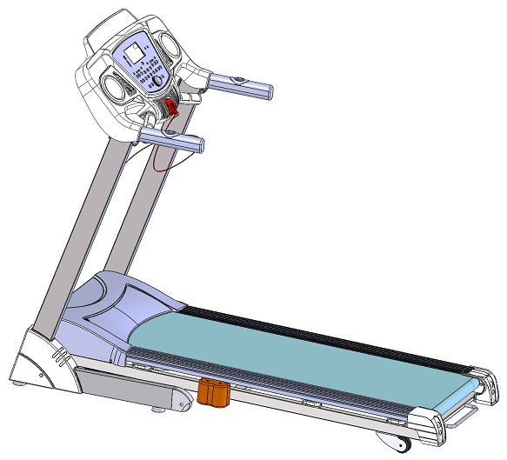
Примечание. Следуя принципам устойчивого развития, завод производитель может при необходимости модифицировать беговую дорожку и не уведомлять об этом. Спасибо за понимание.

СОДЕРЖАНИЕ

- Описание …………………………………......…… 2
- Меры предосторожности ……… …………………...………3
- Инструкция по сборке ……………………………...….5
4. Инструкция по эксплуатации …………………………….....………..8
5. Обслуживание ……………………………....…11

- Краткое описание
Консоль
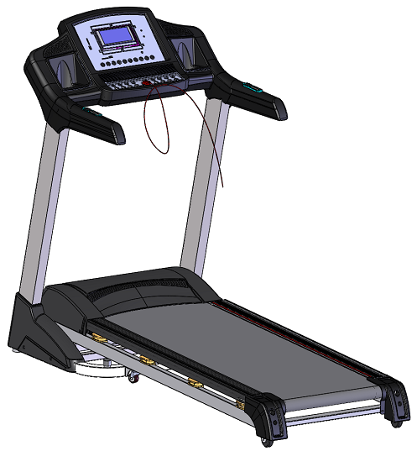
Беговое полотно
Датчик частоты пульса на поручнях

Вертикальная стойка
Крышка двигателя
торцевая крышка
Боковая стойка
Поручни
Накладка
Подножка

Колеса

Основные технические параметры
NO. | Наименование | Описание
1 | Питание | 220-240В(50~60Гц)
2 | Мощность двигателя | 2.5лс
3 | Скорость | 0.8-16 км/ч
4 | Беговое полотно | 1250*450 мм
5 | Максимальный вес пользователя | 130 кг
6 | Размеры | 1710*726*1310 мм
7 | Функция | Бег
Упаковочный лист
NO. | Наименование | Ед. | Кол-во
1 | Устройство в сборе | шт | 1
2 | Сумка для комплектующих | шт | 1
3 | Кожух | шт | 1
Список комплектующих
NO. | Наименование | Кол-во | NO. | Наименование |  | QTY
1 | шестигранный ключ 6мм | 1 | 8 | Винт M8*45 |  | 2
2 | шестигранный ключ 5мм | 1 | 9 | Винт M8*20 |  | 6
3 | Ключ комбинированный | 1 | 10 | Гайка M8 |  | 2
4 | Силиконовое масло | 1 | 11 | Плоская шайба φ8 |  | 8
5 | Руководство пользователя | 1 | 12 | Винт M5*14 |  | 4
6 | Ключ безопасности | 1
7 | MP3 кабель | 1

2. Меры предосторожности
Совет: перед складыванием беговой дорожки убедитесь, что угол наклона равен нулю.

: пожалуйста, внимательно прочитайте инструкцию перед использованием.
Примечание:
- Используйте и храните беговую дорожку в помещении, избегайте попадания на нее влаги.
- Пожалуйста, используйте подходящую одежду и кроссовки для тренировок. Запрещено заниматься на беговой дорожке босиком.
- Электрическая розетка должна иметь заземление, не подключайте другое электрическое оборудование к той же розетке.
- Не подпускайте детей к беговой дорожке, во избежание несчастных случаев.
- Избегайте слишком долгих тренировок (более двух часов), иначе это приведет к повреждению двигателя и контроллера и ускорит износ подшипников, бегового полотна и беговой платформы. Следует поддерживать регулярную частоту тренировок.
- Защитите беговую дорожку от пыли и шерсти, чтобы избежать сильного статического электричества.
- Пожалуйста, отключайте электрическое питание после использования
- Пожалуйста, поддерживайте хорошую вентиляцию в помещении во время занятий.
- Прикрепите ключ безопасности к одежде, чтобы беговая дорожка могла остановиться в случае падения.
- Если вы чувствуете себя не очень хорошо при использовании беговой дорожки, пожалуйста, остановитесь и обратитесь к врачу.
- Силиконовое масло должно храниться в недоступном для детей месте.
Если шнур питания поврежден, пожалуйста, свяжитесь с нашим квалифицированным персоналом для обслуживания, а не разбирайте его самостоятельно!
!
Запрещено
- Не используйте беговую дорожку со сломанным корпусом
---- Иначе может произойти несчастный случай или травма.
- Не прыгайте в процессе движения.
---- Могут быть травмы, вызванные падением
- Не держите беговую дорожку в (или около) помещения с большим уровнем влажности.
- Не устанавливайте беговую дорожку под прямыми солнечными лучами или в местах с высокой температурой, например, рядом с плитой или нагревательным прибором.
---- Возможно возникновение утечки масла и воспламенение.
- Не используйте дорожку, если шнур питания или вилка повреждены.
— Это может привести к поражению электрическим током, короткому замыканию или пожару.
- Не повреждайте шнур питания. Не ставьте на дорожку тяжелые предметы, не зажимайте линию электропередачи.
— Это может привести к пожару или поражению электрическим током.
- Не используйте дорожку для более чем 2 человек одновременно, и не приближайтесь к дорожке, когда она используется.
— Это может привести к падению или несчастному случаю
- Люди, находящиеся в нетрезвом состоянии или те, кто не может управлять дорожкой самостоятельно, не могут использовать беговую дорожку
— Это может привести к травме или несчастному случаю
Не пейте и избегайте розлива воды во время использования беговой дорожки.
— Это может вызвать поражение электрическим током и пожар. Запрещено!
- Люди, которые редко делают физические упражнения, не должны делать интенсивные упражнения без подготовки.
- Не пользуйтесь беговой дорожкой после еды или при ощущении усталости.
— Это может привести к ухудшению здоровья
- Это оборудование подходит для личного использования, но не в спортивных залах!
---- Существует опасность получения травмы.
- Не пользуйтесь беговой дорожкой с твердыми предметами в карманах брюк.
— Это может привести к травме или несчастному случаю.
- Не используйте вилку, если она промокла или на нее попал мусор.
— Это может привести к поражению электрическим током, короткому замыканию или пожару. Не берите вилку мокрыми руками!
- Вынимайте вилку из розетки после использования беговой дорожки.
---- Пыль и влага могут привести к повреждению изоляции и привести к возгоранию.
- Данное устройство не предназначено для использования лицами (включая детей) с ограниченными физическими или умственными способностями или недостатком опыта и знаний, если только им не был предоставлен контроль или инструкция относительно использования устройства лицом, ответственным за их безопасность.
- Необходимо следить за детьми, чтобы они не играли с прибором.
Заземление!

Это оборудование должно быть заземлено. Если оборудование неисправно, заземление обеспечит канал для электрического тока, чтобы уменьшить риск поражения электрическим током.
Это оборудование оснащено штепсельной вилкой с заземляющим контактом и проводом. Полностью вставьте вилку в стандартную розетку.
Неправильное подключение заземляющего провода оборудования может привести к поражению электрическим током. Если у вас есть сомнения по поводу правильности заземления, обратитесь к профессионалу для проверки.
Пожалуйста, используйте розетку, которая имеет ту же форму, что и вилка. Не используйте адаптер вилки.

3. Инструкция по установке

После сборки проверьте и затяните все винты.

1. Положите беговую дорожку на ровную поверхность. И поставьте вертикальные стойки и консоль, как показано ниже:

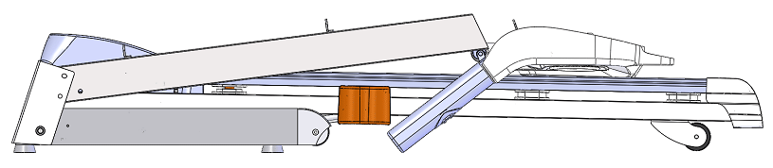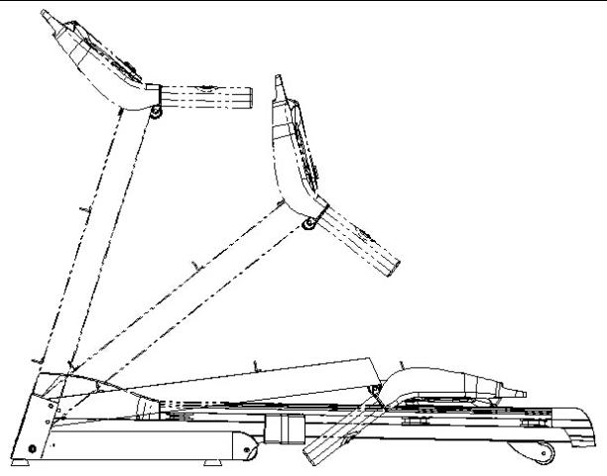
2. Используйте шестигранный ключ на 5 # и винт M8 * 45 (A) и M8 * 20 (B) с шайбами и гайками, чтобы зафиксировать вертикальную стойку у основания, и затяните ее с помощью гайки M8.

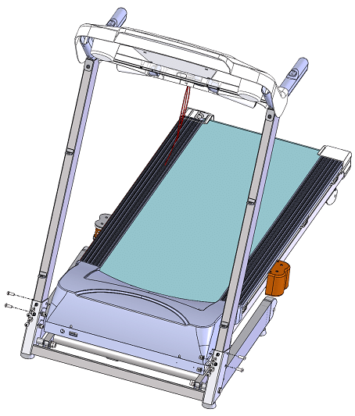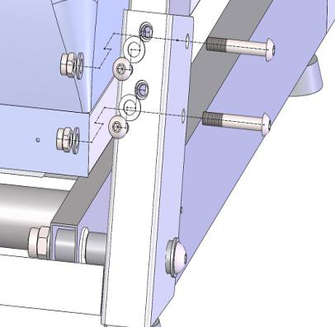

A

B

3. Удерживая левую и правую стойки, используйте шестигранный ключ на 5 #, чтобы зафиксировать раму и консоль на стойках с помощью винта M8 * 20.
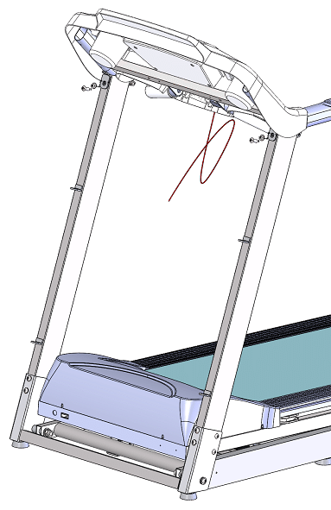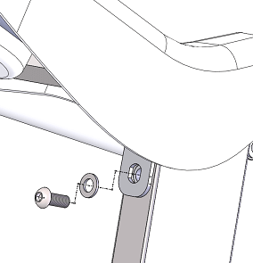

4. С помощью отвертки закрепите декоративную крышку с обеих сторон винтом M5 * 14.

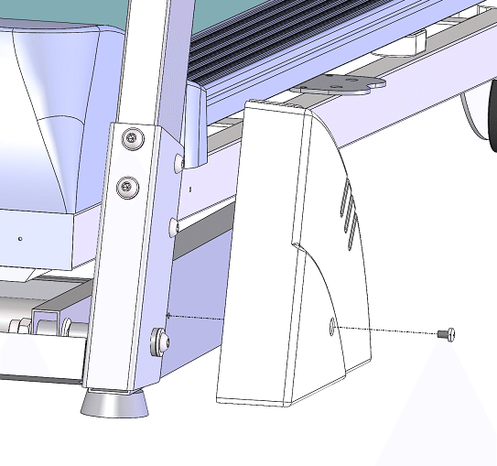

ПРИМЕЧАНИЕ: пожалуйста, убедитесь, что все винты зафиксированы равномерно в соответствии с требованиями, и убедитесь, что ни одна деталь не осталась не закрепленной до включения электричества.
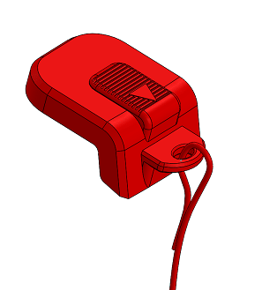
10. Установите ключ безопасности в положение, показанное ниже. Сборка завершена.

Ключ безопасности

4. Инструкция по использованию
4.1 Запуск
Старт после 5 секунд обратного отсчета.
4.2 Количество программ
3 ручные программы, 12 автоматических программ, 1 программа FAT.
4.3 Функция блокировки безопасности
Отключите защитный замок, на экране появится «E7». Беговая дорожка немедленно останавливается, вы услышите звуковой сигнал. Поставьте ключ безопасности обратно, все данные будут удалены через 2 секунды.
4.4 Функциональные кнопки

4.4.1 Кнопка Старт, кнопка Стоп:

Когда питание включено, нажмите кнопку запуска, на экране отобразится «0,8 км / ч», и беговая дорожка запустится. Кнопка «Стоп»: когда беговая дорожка находится в рабочем состоянии, нажмите кнопку «Стоп», все данные будут очищены, и беговая дорожка полностью остановится и вернется в ручной режим.

4.4.2 Копка Программы：
Нажмите эту кнопку, из ручного режима в автоматическую программу (P1 - P12) в режиме ожидания можно выбрать. Ручной режим является режимом работы системы по умолчанию, скорость по умолчанию составляет 0,8 км / ч, максимальная скорость составляет 16 км / ч.

4.4.3 Кнопка Режим：
В режиме ожидания нажатие этой клавиши позволяет переключать 3 различных режима работы с обратным отсчетом: режим работы с обратным отсчетом времени, режим работы с обратным отсчетом расстояния и режим работы с обратным отсчетом калорий. Используйте кнопку скорости, чтобы установить параметры.

4.4.4 Кнопка наклона + -: эта функция предназначена только для моделей с наклоном

Обе клавиши находятся на перилах.

4.4.5 Кнопки изменения скорости：

Кнопки 5, 8 и 12 позволяют напрямую регулировать скорость в рабочем состоянии.

4.4.6 Кнопка быстрого наклона: (эта функция только для моделей с наклоном)

Кнопки наклона 5, 8 и 12 позволяют напрямую регулировать наклон в рабочем состоянии.

4.4.7 Поворотная ручка：

Слегка нажмите ручку, чтобы запустить беговую дорожку, и нажмите снова, чтобы остановить. В рабочем состоянии поверните ручку по часовой стрелке, чтобы увеличить скорость или поверните ручку против часовой стрелки, чтобы уменьшить скорость.

4.4.8 Функции дисплея:
Отображение скорости.
Отображение текущего значение скорости движения.
Отображение времени
Отображение времени ручного режима и времени обратного отсчета в автоматических режимах и программах.
Отображение дистанции
Отображение общего расстояния в ручном режиме и программах. Отображение обратного отсчета расстояния в автоматическом режиме.
Отображение калорий
Отображение накопленной калорийности в ручном режиме и программах. Отображение обратного отсчета калорий в автоматическом режиме.
Дисплей сердечного ритма
Сигнал сердечного ритма будет обнаружен, и во время тестирования будет мигать значок в форме сердца
4.4.9 Функция измерения пульса
В случае, если беговая дорожка находится в рабочем состоянии, удерживайте датчик сердцебиения в течение 5 секунд, и частота пульса будет отображаться на экране, диапазон отображения составляет 50-200 раз / мин. При тестировании мигает знак в форме сердца.
Эти данные только для справки, их нельзя рассматривать как медицинские данные.
4.5 Автоматические программы
Каждая программа делится на 10 сегментов, и время выполнения каждого сегмента программы распределяется равномерно. Ниже приводится форма распределения времени 12 программ.
Время  Программа |  | Установить время / 10 = Время выполнения каждого периода
 |  | 1 | 2 | 3 | 4 | 5 | 6 | 7 | 8 | 9 | 10
P1 | СКОРОСТЬ | 3 | 3 | 6 | 5 | 5 | 4 | 4 | 4 | 4 | 3
 | НАКЛОН | 0 | 3 | 3 | 3 | 4 | 4 | 4 | 1 | 1 | 0
P2 | СКОРОСТЬ | 3 | 3 | 4 | 4 | 5 | 5 | 5 | 6 | 6 | 4
 | НАКЛОН | 2 | 2 | 2 | 3 | 3 | 3 | 3 | 4 | 4 | 2
P3 | СКОРОСТЬ | 2 | 4 | 6 | 8 | 7 | 8 | 6 | 2 | 3 | 2
 | НАКЛОН | 3 | 5 | 4 | 4 | 3 | 4 | 4 | 3 | 4 | 2
P4 | СКОРОСТЬ | 3 | 3 | 5 | 6 | 7 | 6 | 5 | 4 | 3 | 3
 | НАКЛОН | 0 | 3 | 3 | 2 | 2 | 5 | 5 | 3 | 3 | 2
P5 | СКОРОСТЬ | 3 | 6 | 6 | 6 | 8 | 7 | 7 | 5 | 5 | 4
 | НАКЛОН | 3 | 5 | 3 | 4 | 2 | 3 | 4 | 2 | 3 | 2
P6 | СКОРОСТЬ | 2 | 6 | 5 | 4 | 8 | 7 | 5 | 3 | 3 | 2
 | НАКЛОН | 3 | 4 | 5 | 6 | 3 | 5 | 5 | 6 | 4 | 3
P7 | СКОРОСТЬ | 2 | 9 | 9 | 7 | 7 | 6 | 5 | 3 | 2 | 2
 | НАКЛОН | 0 | 3 | 3 | 3 | 4 | 4 | 4 | 1 | 1 | 0
P8 | СКОРОСТЬ | 2 | 4 | 4 | 4 | 5 | 6 | 8 | 8 | 6 | 2
 | НАКЛОН | 1 | 1 | 4 | 4 | 4 | 5 | 5 | 4 | 3 | 2
P9 | СКОРОСТЬ | 2 | 4 | 5 | 5 | 6 | 5 | 6 | 3 | 3 | 2
 | НАКЛОН | 3 | 5 | 3 | 4 | 2 | 3 | 4 | 2 | 3 | 2
P10 | СКОРОСТЬ | 2 | 5 | 7 | 5 | 8 | 6 | 5 | 2 | 4 | 3
 | НАКЛОН | 1 | 5 | 6 | 8 | 12 | 9 | 10 | 9 | 5 | 3
P11 | СКОРОСТЬ | 2 | 5 | 6 | 7 | 8 | 9 | 10 | 5 | 3 | 2
 | НАКЛОН | 3 | 5 | 6 | 8 | 6 | 5 | 8 | 7 | 5 | 2
P12 | СКОРОСТЬ | 2 | 3 | 5 | 6 | 8 | 6 | 9 | 6 | 5 | 3
 | НАКЛОН | 5 | 7 | 5 | 8 | 6 | 5 | 9 | 10 | 6 | 2

4.6 Настройка параметров 3 режимов
Установите начальный отсчет времени на 30:00 минут с шагом 1: 00. Начальная настройка обратного отсчета калорий составляет 50 ккал, шаг на 10. Начальная настройка обратного отсчета на расстоянии составляет 1,0 км с шагом 1,0. Нажмите эту кнопку для переключения порядка ручного режима, режима обратного отсчета времени, обратного отсчета расстояния и режима обратного отсчета калорий.

4.7 Тест на физическую форму (FAT)
В режиме ожидания нажмите кнопку «Программа», чтобы открыть окно определения индекса массы тела человека (FAT), в котором отображается «FAT». Нажмите кнопку «Настройки», чтобы выбрать параметры, которые должны быть установлены (F1 - пол, F2 - возраст F3, рост, F4 - вес тела), используйте «speed +» и «speed -» для установки пола и нажмите кнопку режима, чтобы установить следующие параметры. Когда настройки выполнены, удерживайте руку на пульсометре, чтобы получить данные о пульсе. Индекс массы тела (FAT) является мерой соотношения между ростом и весом человека, но не относится к пропорции тела. Жир свойственен для мужчин и женщин, наряду с другими показателями здоровья, он служит основой для организма. Идеальный индекс FAT должен быть между 20-25, меньше 19 означает тощий, а диапазон от 25 до 29 - избыточный вес, и если вы превышаете 30, это считается ожирением. Диапазон параметров следующий. (Эти данные приведены только для справки и не могут рассматриваться как медицинские данные.)
01 пол 01 мужчина 02 женщина
02 Возраст 10-----99
03 Рост 100----200
04 Вес 20 ----150
05 FAT ≤19 Малый вес
FAT = (20---25) Нормальный вес
FAT = (25---29) Избыточный вес.
FAT ≥30 Ожирение

4.8 Функция сенсорного управления (опция):
Нажмите кнопки на консоли для управления соответствующими функциями.
4.9 USB, Функция воспроизведения MP3:
Вставьте флеш-карту в интерфейс USB, и устройство начнет воспроизведение музыки на диске U.

Значения кодов ошибок
Код ошибки | Описание ошибки | Способ устранения
E1 | Плохая связь: при включенном питании соединение между нижним контроллером и консолью является недостаточным. | Возможная причина: связь между нижним контроллером и консолью заблокирована, проверьте соединение между контроллером и консолью, убедитесь, что каждое гнездо полностью подключено. Проверьте соединительную линию, замените ее, если она повреждена.
E2 | Нет сигнала от двигателя | Возможные причины:  Проверьте кабель двигателя, чтобы убедиться, что он хорошо подключен, если нет, то подключите провод двигателя снова.  Проверьте кабель двигателя на наличие повреждений или запаха горелого, если такое имеется, замените двигатель.  Проверьте датчик скорости, чтобы убедиться, что он правильно установлен и не поврежден.
E5 | Защита от перегрузки  При работе нижний регулятор определяет ток свыше 6А в течение 3 секунд. | Возможная причина:  Перегрузка приводит к перегреву, и система останавливается для самозащиты. Отрегулируйте беговую дорожку и перезапустите ее. Проверьте наличие запаха жидкости или горелого вещества во время работы двигателя, если такое имеется, замените двигатель; проверьте наличие запаха горелого вещества в контроллере, если такое имеется, замените контроллер; проверьте напряжение питания, если оно не соответствует техническим характеристикам, измените на правильное напряжение и снова проверьте беговую дорожку.
E6 | Взрывобезопасная защита от ударов | Возможная причина:  Проверьте, если напряжение питания на 50% ниже нормального напряжения, используйте правильное напряжение и проверьте беговую дорожку еще раз; проверьте, если контроллер имеет запах горелого, то замените контроллер; проверьте, подключен ли кабель двигателя подключен и подключите кабель двигателя снова.
E7 | Нет ключа безопасности | Установите ключ безопасности в нужное место.

5. Обслуживание

Внимание: перед чисткой или обслуживанием убедитесь, что вилка питания беговой дорожки вынута из розетки.
Очистка: Комплексная очистка продлит срок службы электрической беговой дорожки.
Периодически удаляйте пыль, чтобы сохранить детали в чистоте. Обязательно очищайте Беговое полотно с обеих сторон открытой части, чтобы уменьшить накопление загрязнений. Обязательно надевайте чистую спортивную обувь, чтобы избежать попадания грязи в беговую дорожку и ремень. Беговое полотно следует очищать влажной тканью с мылом. Обратите внимание, мочить электрические компоненты и беговое полотно нельзя.
Внимание: перед тем как снять крышку двигателя, отсоедините штекер питания, очищайте двигатель не реже одного раза в год.
Специализированная смазка для бегового полотна
Беговая дорожка и беговое полотно этой электрической беговой дорожки были смазаны на заводе. Трение между беговым полотном и декой беговой дорожкой имеет большое влияние на срок службы и производительность электрической беговой дорожки, поэтому необходимо регулярное нанесение смазки.
Мы рекомендуем использовать смазку между беговым полотном и декой по следующему графику:
Редкое использование (использование менее 3 часов в неделю) один раз в месяц;
Интенсивное использование (более 7 часов в неделю) раз в полмесяца.
1. Для сохранения беговой дорожки и продления срока службы рекомендуется делать 10 минутные перерывы после продолжительного использования более одного часа.
2. Если беговое полотно растянуто, то во время бега оно будет проскальзывать; если оно слишком тугое, то это может снизить мощность двигателя и усилить износ ролика и бегового полотна. Вы можете подтянуть обе стороны бегового полотна когда это станет необходимо.

Регулировка и центровка бегового полотна
- Установите электрическую беговую дорожку на ровную поверхность.
- Включите электрическую беговую дорожку со скоростью около 6-10 км / час.
- Если беговое полотно находится ближе к правому борту, поверните правый регулировочный болт на 1/2 оборота по часовой стрелке, затем поверните левый регулировочный болт на 1/2 оборота против часовой стрелки. (Рисунок В)
- Если беговое полотно находится ближе к левому борту, поверните левый регулировочный болт на 1/2 оборота по часовой стрелке, затем поверните правый регулировочный болт на 1/2 оборота против часовой стрелки. (Рисунок А)
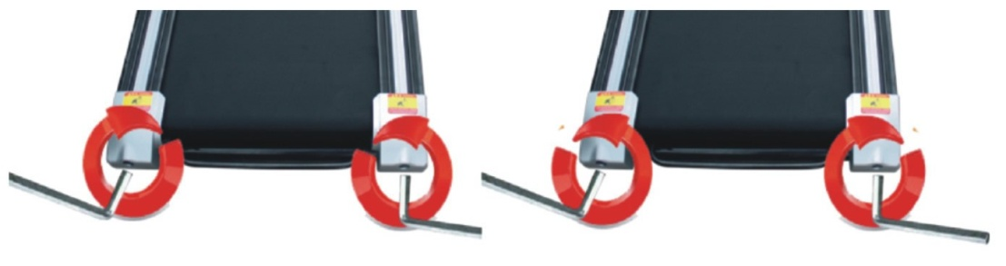
Изображение A Изображение B
Регулировка натяжения поликлинового ремня
При длительном использовании беговой дорожки поликлиновой ремень ослабевает из-за истирания, поэтому необходимо выполнить некоторые соответствующие регулировки, чтобы обеспечить безопасное использование.
Оценка: замедление движения,проскальзывание, указывает на то, что беговое полотно или поликлиновой ремень немного свободны, и необходимо сделать дополнительную регулировку.
Метод оценки того, что необходимо регулировать: открутите четыре винта на защитной крышке, запустите беговую дорожку со скоростью 1 км/ч, затем встаньте на беговое полотно, возьмитесь за поручни и слегка надавите на беговое полотно беговой дорожки (рекомендуем тестировать беговые дорожки собственным весом пользователя).
A. Нажатие не останавливает полотно – РЕГУЛИРОВКА НЕ ТРЕБУЕТСЯ
B. Если ваше нажатие останавливает беговое полотно, но при этом ремень и ролик все еще работают, это указывает на то, что беговое полотно свободно, и для обеспечения безопасного использования необходимо выполнить соответствующие регулировки.
C. Если вы заметили, что нажатие приводит к остановке полотна беговой дорожки и поликлинового ремня, но двигатель все еще работает, это означает, что поликлиновой ремень ослаблен, и для обеспечения безопасного использования необходимо выполнить соответствующие регулировки.
Шаг 2: В случае необходимости регулировки натяжения поликлинового ремня обратитесь в авторизированный сервисный центр или к дилеру Dfit.
Шаг 3: В случае необходимости регулировки натяжения и центровки бегового полотна смотрите раздел “Регулировка и центровка бегового полотна”.Обращаем ваше внимание, что процедура регулировки и центровки бегового полотна не является гарантийным случаем и производится силами владельца беговой дорожки. В случае не возможности самостоятельно провести процедуру регулировки натяжения и центровки бегового полотна обратитесь в авторизированный сервисный центр или к дилеру Dfit.

Смазка бегового полотна
Шаг 1:Возьмите баллон с силиконовой смазкой и установите трубочку удлинитель.

Шаг 2: Распылите смазку под полотно и на беговую платформу одним движением по горизонтальной плоскости от начала и до конца полотна. Смазывать необходимо с двух сторон полотна
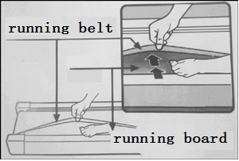

Внимание! В случае не смазывания полотна перед первым пуском и использования беговой дорожки, произойдет повышенный износ бегового полотна, беговой платформы, двигателя и платы управления, также отсутствие смазки влечет за собой чрезмерное образование статического напряжения, которое может вывести из строя плату управления беговой дорожкой, подобный случай не является гарантийным и влечет за собой дорогостоящий ремонт. Чтобы минимизировать образования статического напряжения, старайтесь использовать как можно меньше синтетических тканей в одежде во время тренировки, всегда подключайте беговую дорожку в исправную розетку, требуемой мощности и исправным заземляющим контактом, избегайте подключения через удлинитель не подходящего сечения и без заземляющего контакта, регулярно наполняйте емкость для смазки, силиконовым маслом с периодичностью указанной в инструкции. Помните, неисправности вызванные нарушением условий эксплуатации не являются гарантийным случаем и устраняются за отдельную плату.

